
POWIATOWY URZĄD PRACY
ul. Płocka 66/68, 09- 500 Gostynin tel. 024 269 71 59, 024 235 48 33,
fax 024 269 71 79, e-mail wago@praca.gov.pl strona: gostynin.praca.gov.pl

IRP-41-9/ES/24 Gostynin, dnia 14.10.2024r.

BEZROBOCIE
NA TERENIE POWIATU GOSTYNIŃSKIEGO
w końcu września 2024 r.

- STAN BEZROBOCIA ORAZ STOPA BEZROBOCIA.

Liczba bezrobotnych

Liczba bezrobotnych zarejestrowanych w Powiatowym Urzędzie Pracy w Gostyninie w końcu września 2024 r. wyniosła 1668 osób.
W porównaniu do:
- końca sierpnia 2024r. zwiększyła się o 7 osób, tj. o 0,4%.
- końca września 2023 r. zmniejszyła się o 22 osoby, tj. o 1,3%.

Stopa bezrobocia według regionu, województwa i powiatu

Stopa bezrobocia wyliczona przez GUS przedstawiała się w następujący sposób:

Regiony/Województwa /Podregiony/Powiaty | 2023/08  % | 2024/08  % | Wzrost/spadek punktów procentowych  %
POLSKA | 5,0 | 5,0 | 0,0
Woj. MAZOWIECKIE | 4,1 | 4,1 | 0,0
Powiat gostyniński | 11,2 | 11,1 | -0,1

Poziom bezrobocia

Poziom bezrobocia z podziałem na gminy.

L.p. | Gmina | Poziom bezrobocia |  |  |  | Wzrost/spadek  do 31.08.2024r.
L.p. | Gmina | Stan na 31.08.2024 r. |  | Stan na 30.09.2024r. |  | Liczba |  | %
L.p. | Gmina | ogółem | kobieta | Ogółem | Kobieta | ogółem | kobieta | ogółem | Kobieta
1. | Gostynin miasto | 591 | 304 | 599 | 318 | +8 | +14 | +1,4 | +4,6
2. | Gostynin gmina | 567 | 324 | 571 | 327 | +4 | +3 | +0,7 | +0,9
3. | Pacyna gmina | 116 | 56 | 109 | 52 | -7 | -4 | -6,0 | -7,1
4. | Sanniki miasto | 51 | 32 | 51 | 33 | - | +1 | 0 | +3,1
5. | Sanniki gmina | 110 | 56 | 108 | 57 | -2 | +1 | -1,8 | +1,8
6. | Szczawin Kościelny gmina | 226 | 136 | 230 | 129 | +4 | -7 | +1,8 | -5,1
 | Ogółem | 1661 | 908 | 1668 | 916 | +7 | +8 | +0,4 | +0,9

Bezrobotni w poszczególnych miesiącach

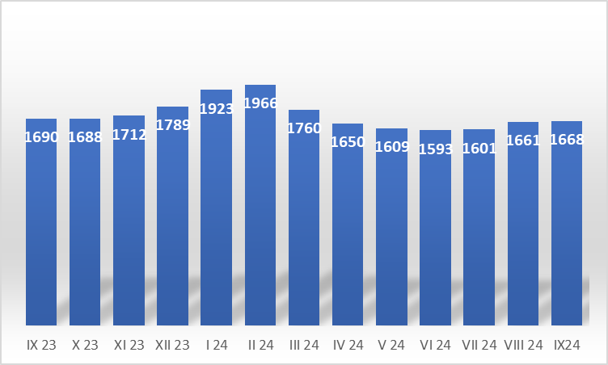

Napływ i odpływ bezrobotnych.

W miesiącu wrześniu 2024 r. zarejestrowało się 301 osób bezrobotnych, w tym 171 kobiet.
Z ewidencji wyłączono 294 osoby bezrobotne w tym 163 kobiety, z tego pracę podjęło 229 osób, w tym 122 kobiety.

- WYBRANE KATEGORIE BEZROBOTNYCH

Wyszczególnienie | Stan  na koniec września 2024r. | Udział %
1 | 2 | 3
bezrobotni ogółem | 1668 | 100,00
w tym:
Kobiety | 916 | 54,9
poprzednio pracujący | 1422 | 85,3
zwolnieni z przyczyn zakładu pracy | 40 | 2,4
dotychczas nie pracujący | 246 | 14,7
zamieszkali na wsi | 1018 | 61,0
w tym:
kobiety zamieszkałe na wsi | 565 | 55,5
osoby w okresie 12 m-cy od ukończenia szkoły | 59 | 3,5
cudzoziemcy | 7 | 0,4
bez kwalifikacji zawodowych | 737 | 44,2
bez doświadczenia zawodowego | 369 | 22,1
osoby będące w szczególnej sytuacji na rynku pracy | 1415 | 84,8
Do 30 roku życia | 386 | 23,1
w tym do 25 roku życia | 207 | 12,4
długotrwale bezrobotne | 959 | 57,5
powyżej 50 roku życia | 443 | 26,6
korzystające ze świadczeń pomocy społecznej | 165 | 9,9
posiadające co najmniej jedno dziecko do 6 roku życia | 263 | 15,8
Niepełnosprawni | 75 | 4,5

Kobiety:
W dniu 30.09.2024r., liczba kobiet zarejestrowanych w urzędzie pracy wyniosła 916 osób, tj. 54,9% ogółu zarejestrowanych bezrobotnych. Prawo do zasiłku posiadało 117 kobiet. tj. 12,8% ogółu kobiet.

Bezrobotni zamieszkali na wsi:
Wśród zarejestrowanych bezrobotnych 1018, tj. 61,0% zamieszkiwało na wsi.
W grupie tej 565 osób to kobiety, które stanowią 55,5% zarejestrowanych bezrobotnych zamieszkałych na wsi.
Wśród mieszkańców wsi 148 osób posiadało prawo do zasiłku, co stanowi 14,5% zarejestrowanych bezrobotnych zamieszkujących tereny wiejskie i 60,9% ogółu bezrobotnych uprawnionych do zasiłku.

Bezrobotni z prawem do zasiłku:
W końcu września 2024r. 243 osoby posiadały prawo do zasiłku, co stanowi 14,6 % ogółu bezrobotnych.
W porównaniu do:
- końca sierpnia 2024r. liczba uprawnionych do zasiłku zmniejszyła się o 10 osób, tj. o 4,0 %,
- końca września 2023r. liczba uprawnionych do zasiłku zmniejszyła się o 19 osób tj. 7,3%.
Jak obrazuje poniższa tabela największy odsetek bezrobotnych z prawem do zasiłku występuje w Mieście Sanniki (19,6%), a najmniejszy w Gminie Pacyna (11,9%).
Kobiety uprawnione do zasiłku dla bezrobotnych stanowią 12,8% ogółu zarejestrowanych kobiet w powiecie. Największy odsetek uprawnionych kobiet obserwuje się w Mieście Sanniki (21,1%), a najmniejszy w Gminie Szczawin Kościelny 10,1%).

Lp. | Gmina | Bezrobotni z prawem do zasiłku | % udział do ogółu bezrobotnych z poszcz. gmin | Bezrobotne kobiety z prawem do zasiłku | % udział do ogółu bezrobotnych kobiet z poszcz. gmin
1. | M. Gostynin | 85 | 14,2 | 36 | 11,3
2. | Gm. Gostynin | 85 | 14,9 | 44 | 13,5
3. | Gm. Pacyna | 13 | 11,9 | 7 | 13,5
4. | M. Sanniki | 10 | 19,6 | 5 | 15,2
5. | Gm. Sanniki | 20 | 18,5 | 12 | 21,1
6. | Gm. Szczawin Kościelny | 30 | 13,0 | 13 | 10,1
 | Ogółem | 243 | 14,6 | 117 | 12,8

Dodatki aktywizacyjne
Bezrobotnemu posiadającemu prawo do zasiłku, który z własnej inicjatywy podjął zatrudnienie lub inną pracę zarobkową przysługuje dodatek aktywizacyjny.
We wrześniu 2024 r. dodatek aktywizacyjny przyznano 15 osobom. W końcu września 2024r. do dodatku aktywizacyjnego uprawnionych było 41 osób, w tym 20 kobiet.

Osoby poszukujące pracy
W końcu września 2024r. zarejestrowanych było 59 osób poszukujących pracy, w tym 21 kobiet. W porównaniu do poprzedniego miesiąca liczba osób poszukujących pracy zwiększyła się o 3 osoby, tj. 5,4%.

Niepełnosprawni
W końcu września 2024r. zarejestrowanych było 75 osób bezrobotnych, niepełnosprawnych, w tym 41 kobiet (w analogicznym okresie 2023r. 74 bezrobotnych niepełnosprawnych, w tym 45 kobiet).
Spośród ogółu zarejestrowanych osób bezrobotnych niepełnosprawnych 11 posiadało prawo do zasiłku, w tym 6 kobiet. Poszukujący pracy niepełnosprawni, niepozostający w zatrudnieniu stanowili 29 osób w tym 8 kobiet.

Pośrednictwo pracy
We wrześniu 2024r. pośrednictwo pracy pozyskało 57 ofert pracy, w tym 27 miejsc pracy subsydiowanej (od początku roku 880 ofert, w tym 513 ofert pracy subsydiowanej).

Sporządziła:
Elżbieta Sielaczek

